Отчёт о проведении праздника «Масленица» в 3 «В» классе
Как у наших, у ворот,
Вьюга водит хоровод.
Вьюга водит хоровод.
А весна уже идёт
Неделя с 12 по 16 февраля в 3в классе ознаменовалась встречей и проводами Масленицы, или как ее еще называют Сырной седмицей… Масленица являет собой неповторимый и радостный праздник подготовки к Великому посту.
Вся неделя делится на два периода: Узкая Масленица и Широкая Масленица. Узкая Масленица — первые три дня: понедельник, вторник и среда, Широкая Масленица — это последние четыре дня: четверг, пятница, суббота и воскресенье. В первые три дня можно было заниматься хозяйственными работами, а с четверга все работы прекращались, и начиналась Широкая Масленица. В народе каждый день Масленицы имеет свое название.
Празднование масленицы длилось семь дней, и каждый имел свое название. В понедельник встречали «Чистую Масленицу – широкую боярыню», и этот день, когда было принято встречаться с родней, назывался «встреча». Во вторник – «заигрыши» – начинались разудалые игры и забавы. В среду-«лакомку» зятья ходили к тещам на блины. В «широкий четверг» устраивались кулачные бои, народ веселили балагуры и затейники, по дворам ходили с песнями ряженые. В пятницу проводили «тещины вечерки», на которые зятья приглашали матерей своих жен. А в субботу на «золовкины посиделки» молодая жена приглашала в гости родственников своего мужа. Завершается масленичная неделя Прощеным воскресеньем, когда люди просят друг у друга прощения и расстаются с обидами, нанесенными им в прошлом.
Ежедневно ученики по очереди выходили и рассказывали, что означает каждый день недели. Рассказ сопровождался игрой.
Один из учеников рассказал о том, как отмечали Масленицу в других странах.
В некоторых городах Англии проводятся соревнования по бегу с блинами. В 11.45 слышится звон «блинного колокола». В этот момент начинаются соревнования, в которых участвуют женщины старше 18 лет. Каждая из них — хозяюшка в фартуке и косынке — бежит с горячей сковородкой и блином.
Бег — это выпекание блинов, ведь каждая участница соревнований должна не менее трех раз подбросить блин на сковороде и поймать его. Победительницей становится женщина, которая быстрее всех передаст блин звонарю. Она объявляется чемпионкой блинных гонок на год, а наградой для нее становится поцелуй звонаря.
В Шотландии на Масленицу пекут «постные лепешки» из овсяной муки. Тесто готовят своеобразно: в сложенные вместе ладони насыпают овсяную муку, затем ладони крепко сжимают и погружают в холодную воду. В руках образуется овсяная лепешка, которую потом выпекают в очаге прямо в горячей золе.
Пекут шотландцы и обычные блины. Сама процедура выпекания для них имеет огромное значение. В выпечке принимают участие все члены семьи: кто сковородку смазывает, кто тесто льет, кто блины переворачивает, кто масло кладет.
В Швеции на Масленицу любят есть блины, испеченные с брусничным вареньем. В Польше не прочь полакомиться творожными блинчиками. В Дании есть очень трогательный обычай: школьники дарят друг другу сувениры, тайно передают друг другу шуточные записки без подписи. Если мальчик получит такое письмо от девочки и угадает ее имя, то на Пасху она дарит ему шоколад.
Ученик, которому была отведена роль «Прощёного воскресенья, рассказал, что в этот день просят прощения у родных и знакомых за нанесенные обиды, после чего со спокойной душой весело поют и пляшут, провожая широкую Масленицу.
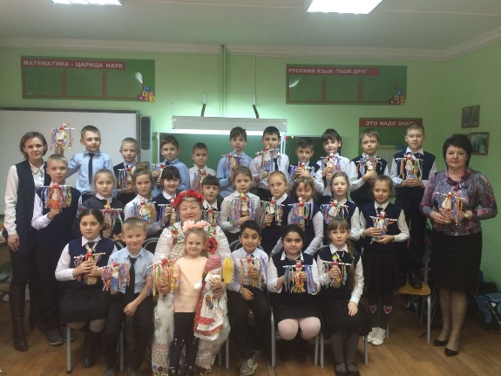
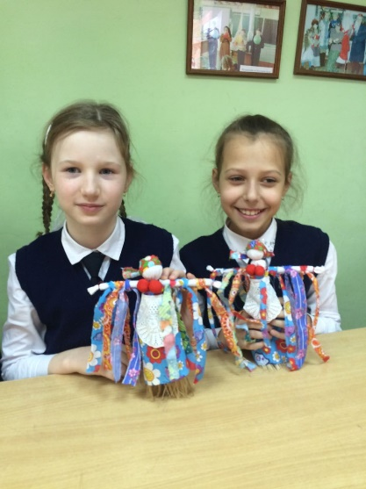
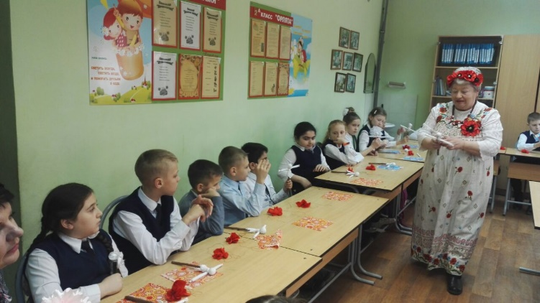
Ежедневно ребята приносили блины с различными начинками. К нам в гости приезжала Монастырная В.И.-мастер декоративно- прикладного искусства. Она провела мастер-класс «Изготовление куклы Масленицы»

Все остались довольны.

